**CÔNG TY TNHH THIẾT BỊ THIẾT BỊ**

HƯỚNG DẪN SỬ DỤNG OPM

Phần: Nghiệm thu ký thuật (Mẫu 8,9,10,11…)

**VIỄN THÔNG ANSV**

1. Nhập thông tin NTKT và tạo các văn bản (Mẫu 8,9,10,11)

B1:

Cách 1: Truy cập vào hệ thống, chọn hợp đồng, chọn PO, Nhấn đúp chuột vào NTKT:

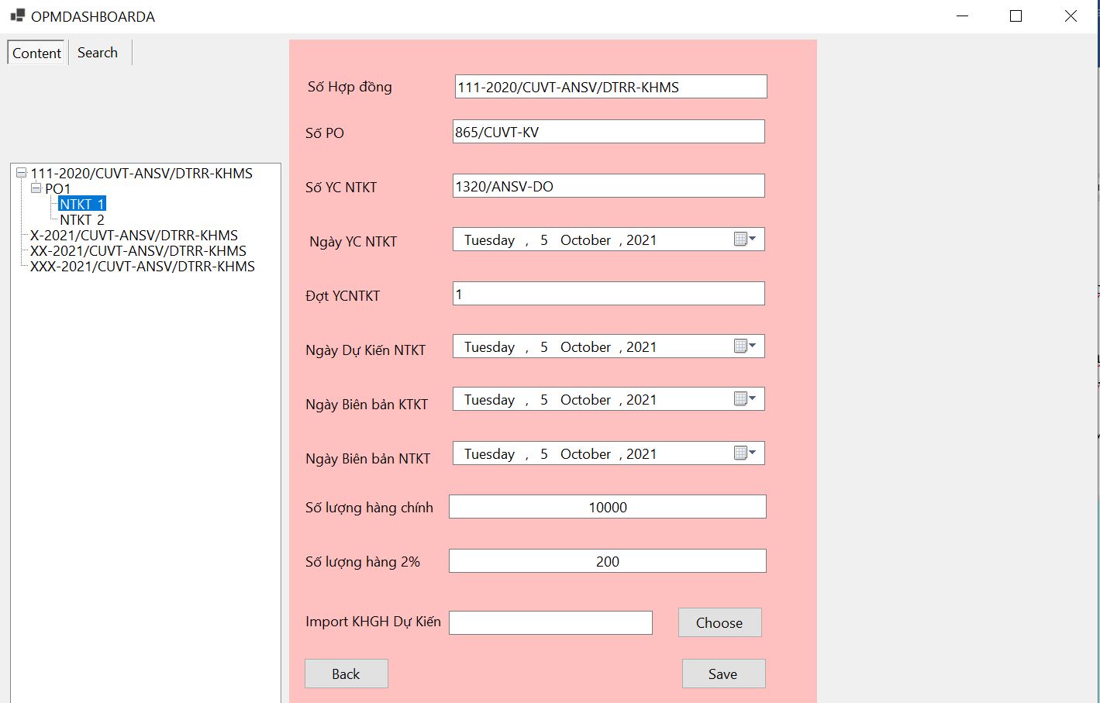

Cách 2: : Truy cập vào hệ thống, chọn hợp đồng, Nhấn đúp chuột vào PO rồi nhấn vào nút “Tạo NTKT” trên Form PO

B2: Nhập các thông tin vào các ô tương ứng: Số Yêu cầu NTKT, ngày, Đợt NTKT, ngày dự kiến, ngày Biên bản KTKT, ngày Biên bản NTKT, số lượng hàng chính.

B3: Đưa các mẫu 8,9,11,… <https://docs.google.com/document/d/1fgaMXuz98yjUHnLLhUeIMq9V2P146xUs/edit?usp=drive_web&ouid=115440357469798514248&rtpof=true>, <https://docs.google.com/document/d/1TY84K3HMQeJvWRk4Ir_R-RTbhdanzC2c/edit?usp=drive_web&ouid=115440357469798514248&rtpof=true>, <https://docs.google.com/document/d/1FlTVHw5I8Yx5evKzY4_SnFQqKoOnRGfE/edit> vào thư mục D:\OPM\Template

B4: Nhấn vào nút “Save”, OPM sẽ tự động tạo ra các văn bản theo mẫu 8 (Yêu cầu NTKT), mẫu 9 (Biên bản KTKT), mẫu 11 (Niên bản NTKT) … trong thư mục D:\OPM\”Mã hợp đồng”\”Số PO”\NTKT”Đợt 1,2,3…”\ với các tên tương ứng YCNTKT, BBKTKT, BBNTKT…

1. Thao tác chỉnh sửa, xoá : đang làm

* Nhấn vào nút “Edit” để chỉnh sửa hợp đồng
* Nhấn vào nút “Xoá” để xoá hợp đồng
* Nhấn vào nút “Back” để chuyển về Form PO tương ứng